**GIT Department of Computer Engineering**

**CSE 222/505**

**Spring 2016**

**Homework 05**

**Onur SEZER – 121044074**

* Ödev Maven projesi olarak oluşturulmuştur.
* Exception Handling gerekli yerlerde kullanılmıştır.
* JUnit testleri yapılmıştır.
* Methodlar Javadoc kullanılırak implement edilmiştir.
* Ödev Hanoi, LinkedListRec, Part3, ve Main classlarından oluşmaktadır.
* **Hanoi classı:**
* Hanoi classında, iterative olarak towers of hanoi işlemi yapılmıştır.
* İlk kuledeki disklerin son kuleye taşıma işlemi yapılır.
* Taşıma yapılırken küçük diskin üstüne büyük diskin gelmemesi sağlanmıştır.
* Hanoi classında iki method bulunmaktadır.
* Public olarak tanımlanan TowerOfHanoi methodu parametre olarak start, temp, destination kulelerini tutan veri yapılarını alır.
* Start kulesinde en az üç tane disk olması gerekir.
* Private olarak tanımlanan move methodunda ise kulelerdeki disklerin taşıması yapılmıştır.
* **LinkedListRec classı:**
* Bu classtaki methodlar Koffman & Wolfgang dan alınmıştır, sadece remove methodu değiştirilmiştir.
* Remove işlemi, aranan elmanın listede geçtiği tüm yerlerden silinmesi olarak düzenlenmiştir.
* **Part3 classı:**
* Bu classta intersectionOfLists, unionOfListsve, isSubset ve bu methodların wrapper methodlarından oluşmaktadır.
* Recursion işlemi wrapper methodlarda yapılmıştır.
* intersectionOfLists methodu classın data memberı olan iki listenin kesişimini list olarak return eder.
* unionOfListsve methodu classın data memberı olan iki listenin birleşimini list olarak return eder.
* isSubset methodu classın data memberları arasında subset olup olmadığını kontrol eder.
* **Main classı:**
* Hanoi, LinkedListRec, Part3 classlarının testleri yapılır.

**Maindeki test:**

======== PART 1 ========

totalMoves : 15 disksize 4 olarak verildiğide çıkan

toplam hareket sayısı

Move the disk 1 from startPeg to tempPeg

Move the disk 2 from startPeg to destPeg

Move the disk 1 from tempPeg to destPeg

Move the disk 3 from startPeg to tempPeg

Move the disk 1 from destPeg to startPeg

Move the disk 2 from destPeg to tempPeg

Move the disk 1 from startPeg to tempPeg

Move the disk 4 from startPeg to destPeg Kuleler arasındaki hareketler

Move the disk 1 from tempPeg to destPeg

Move the disk 2 from tempPeg to startPeg

Move the disk 1 from destPeg to startPeg

Move the disk 3 from tempPeg to destPeg

Move the disk 1 from startPeg to tempPeg

Move the disk 2 from startPeg to destPeg

Move the disk 1 from tempPeg to destPeg

======== PART 2 ========

--- Test for Integer ---

1

3

2

4

5

5

Removed 5 Listeden 5 çıkartıldı

1

3

2

4

--- Test for Char ---

o

n

u

u

u

r

Removed u Listeden u çıkartıldı

o

n

r

======== PART 3 ========

--- Test for Integer ---

List1 : 1 2 3 4 5 6

List2 : 2 3 4

# Inersect

2

3 list1 ile list2 nin intersecti bulundu

4

# Union

1

2

3 list1 ile list2 nin unionu bulundu

4

5

6

# isSubset

TRUE Listelerin subset olup olunmadığı bulundu

--- Test for Char ---

List1 : o n u r s e

List2 : v e y

# Inersect

e list1 ile list2 nin intersecti bulundu

# Union

o

v

n

e list1 ile list2 nin unionu bulundu

u

y

r

s

# isSubset

FALSE Listelerin subset olup olunmadığı bulundu

**JUnit TESTs**

**1. Hanoi**

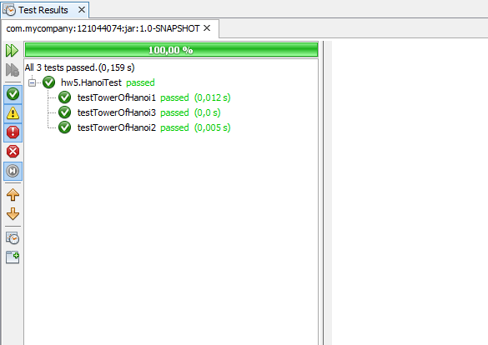

**2. LinkedListRec**

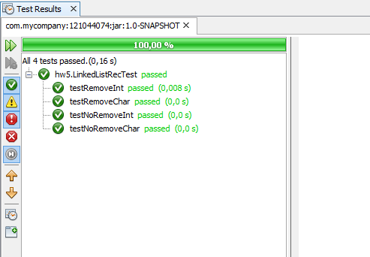

**3. Part3**

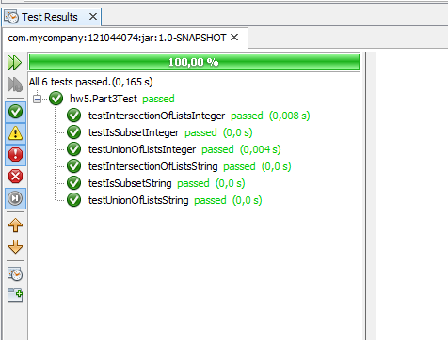

**Diagram:**

